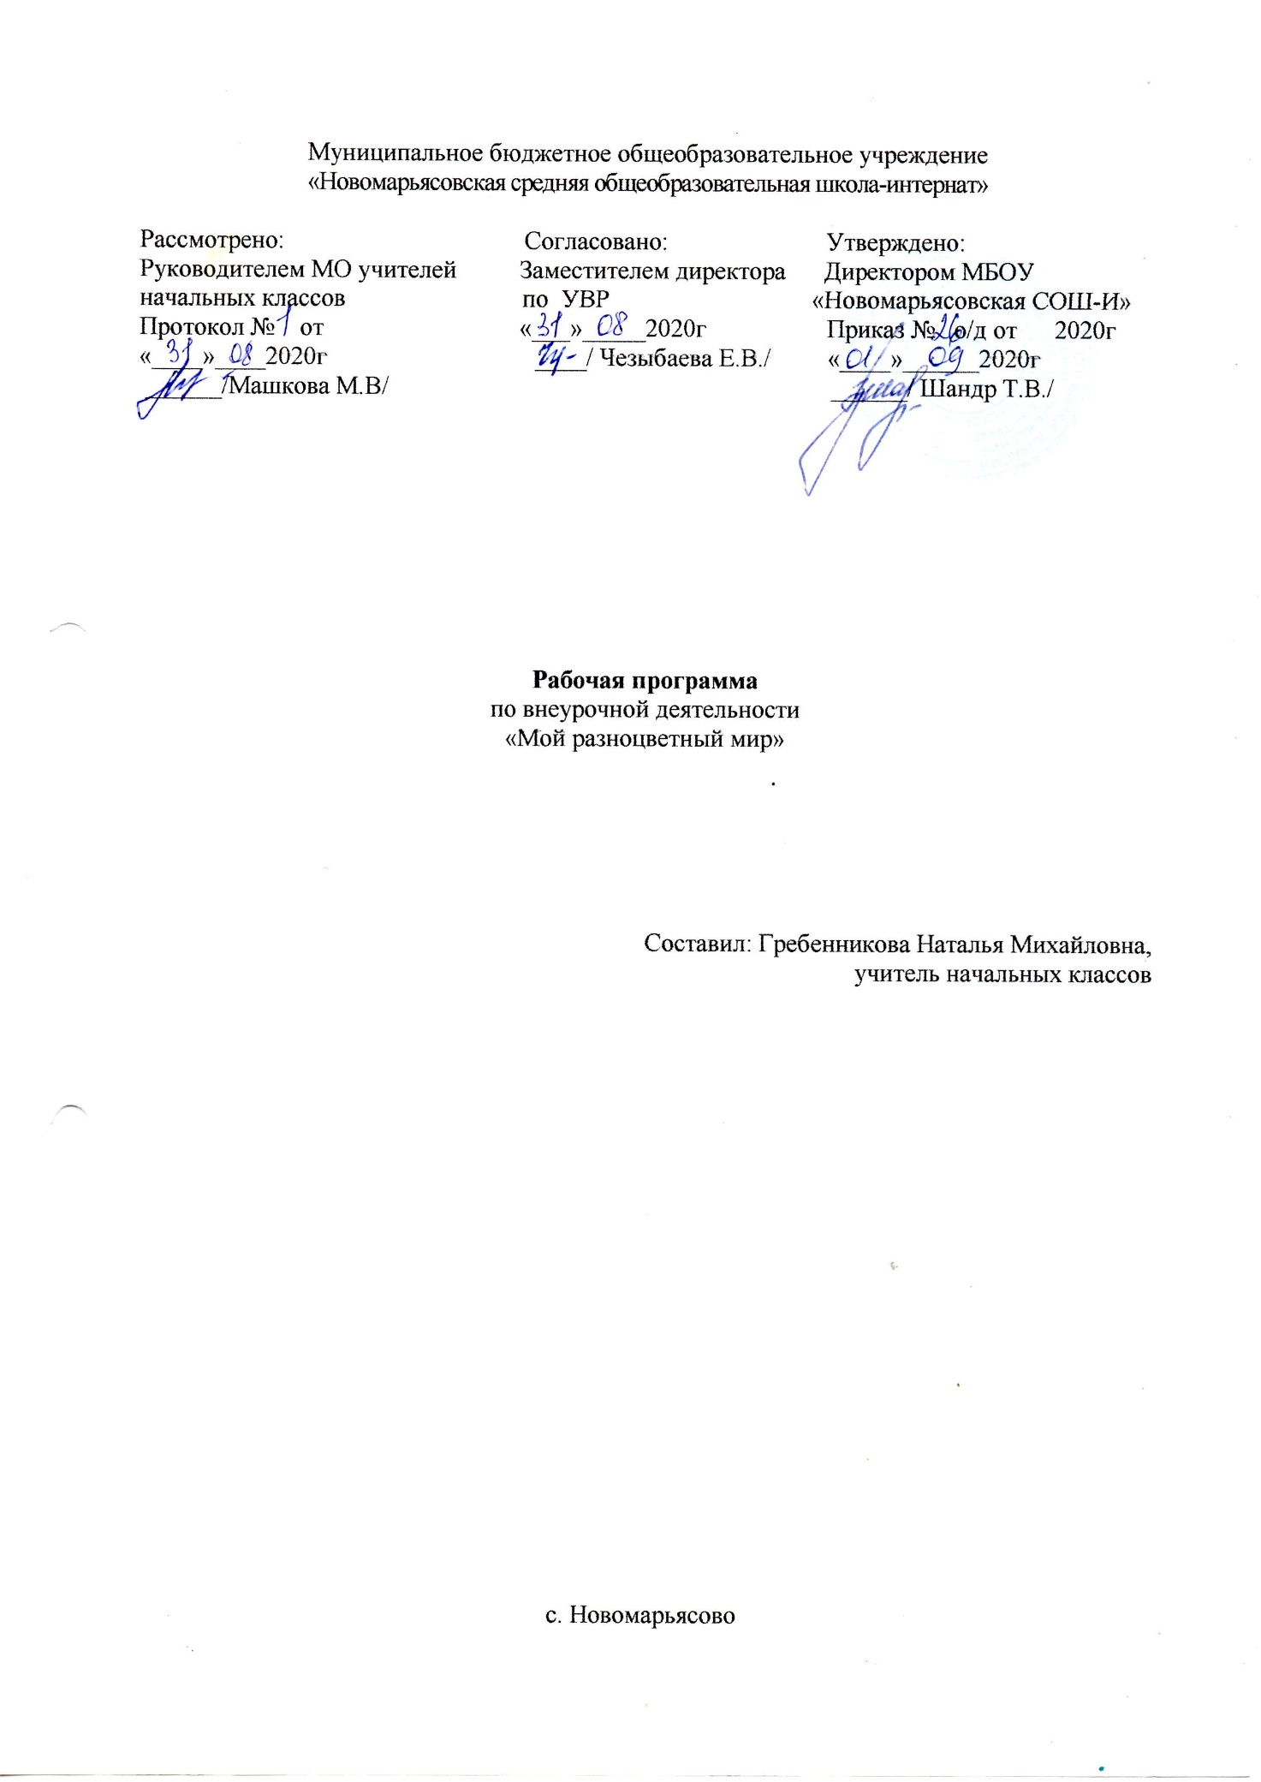
- Пояснительная записка.

Рабочая программа по внеурочной деятельности «Мой разноцветный мир» разработана на основании:
- федерального государственного образовательного стандарта начального общего образования второго поколения;
- на основе авторской программы А. Кожиной «Декоративно-прикладное искусство», приведённой в соответствие с требованиями Федерального компонента государственного стандарта начального образования;
- ООП НОО МБОУ «Новомарьясовская сош-и» .
Программа «Мой разноцветный мир» относится к художественно-эстетической направленности.
Программа направлена на освоение языка декоративно-прикладного искусства (аппликация, декоративные композиции из скульптурного материала) и бумажной пластики. Кроме этого, предполагается творческая работа с природными материалами.
Цель программы состоит в том, чтобы дать возможность детям проявить себя, творчески раскрыться в области различных видов декоративно-прикладного искусства.
Задачи:
- Развивать природные задатки и способности, помогающие достижения успеха в том или ином виде прикладного искусства;
- Познакомить учащихся с особенностями лепки, аппликации из природных, текстильных материалов и бумаги;
- Развивать у учащихся художественный вкус, пространственное мышление;
- Прививать любовь и интерес к искусству;
- Учить работать коллективно;
- Учить получать удовольствие от своего труда;
- Учить оценивать свой труд.
Программа реализуется через следующие материалы:
- Программы внеурочной деятельности. Начальное и основное образование Примерные / В.А Горский, А.А. Тимофеев, Д.В. Смирнов и др.; под ред. В.А. Горского. – 2-е изд. – М. : Просвещение, 2011. – 111 с. (стандарты второго поколения).
- М.М. Еместратова Цветы из ткани, бумаги, раковин, перьев. М. : культура и традиции. 2001 г.
- Т. А. Панфилова Весёлые самоделки. М. : Гранд – Пресс. Аст – Пресс, 2005 г.
- И.В. Черныш Удивительная бумага. М. : Аст – Пресс, 2006 г.
- Интернет ресурсы. http://stranamasterov.ru/
Материально- техническое обеспечение программы
- Компьютер.
- Интерактивная доска.
- Рабочие места детей (парты).
- Наборы цветной бумаги и картона.
- Клей (ПВА, силикатный, силиконовый горячий).
- Ножницы, шило, иглы, булавки, проволока.
- Цветные нитки (шерстяные, мулине).
- Лоскуты ткани.
- Бусины, бисер, паетки.
Специфика класса.
В 1-й группе занимаются ребята 1-го класса в полном составе. Занятия проводятся для них отдельно, так как у детей младшего школьного возраста меньше опыта в данных творческих навыках. Через занятия научатся самостоятельно творчески мыслить и выражать свои идеи в работах. Научатся работать с различными по структуре и свойствам, материалами. Познакомятся с теоретическими и практическими вопросами безопасной работы с инструментами (ножницы, иглы, клей).
Во второй, третьей и четвёртой группах ребята с определённым опытом творческой работы. Их задача на занятиях углубить и расширить свои возможности. Ребята закрепят умение работать в парах и группах. Закрепят и расширят свои знания о различных материалах и возможности сочетать их в творческих работах.
- Планируемые результаты
Личностные результаты
- Воспитание патриотизма, чувства гордости за свою Родину, российский народ и историю России.
- Формирование целостного, социально ориентированного взгляда на мир в его органичном единстве и разнообразии природы, народов, культур и религий.
- Формирование уважительного отношения к иному мнению, истории и культуре других народов.
- Принятие и освоение социальной роли обучающегося, развитие мотивов учебной деятельности и формирование личностного смысла учения.
- Развитие самостоятельности и личной ответственности за свои поступки, в том числе в информационной деятельности, на основе представлений о нравственных нормах, социальной справедливости и свободе.
- Формирование эстетических потребностей, ценностей и чувств.
- Развитие навыков сотрудничества со взрослыми и сверстниками в разных ситуациях, умений не создавать конфликтов и находить выходы из спорных ситуаций.
- Формирование установки на безопасный и здоровый образ жизни.

Метапредметные результаты
- Овладение способностью принимать и реализовывать цели и задачи учебной деятельности, приёмами поиска средств её осуществления.
- Освоение способов решения проблем творческого и поискового характера.
- Формирование умений планировать, контролировать и оценивать учебные действия в соответствии с поставленной задачей и условиями её реализации, определять наиболее эффективные способы достижения результата.
- Использование знаково-символических средств представления информации для создания моделей изучаемых объектов и процессов, схем решения учебных и практических задач.
- Использование различных способов поиска (в справочных источниках и открытом учебном информационном пространстве Интернета), сбора, обработки, анализа, организации, передачи и интерпретации информации в соответствии с коммуникативными и познавательными задачами и технологиями учебного предмета, в том числе умений вводить текст с помощью клавиатуры, фиксировать (записывать) в цифровой форме измеряемые величины и анализировать изображения, звуки, готовить своё выступление и выступать с аудио-, видео- и графическим сопровождением, соблюдать нормы информационной избирательности, этики и этикета.
- Овладение навыками смыслового чтения текстов различных стилей и жанров в соответствии с целями и задачами, осознанно строить речевое высказывание в соответствии с задачами коммуникации и составлять тексты в устной и письменной форме.
- Овладение логическими действиями сравнения, анализа, синтеза, обобщения, классификации по родовидовым признакам, установления аналогий и причинно-следственных связей, построения рассуждений, отнесения к известным понятиям.
- Готовность слушать собеседника и вести диалог, признавать возможность существования различных точек зрения и права каждого иметь свою, излагать своё мнение и аргументировать свою точку зрения и оценку событий.
- Овладение базовыми предметными и межпредметными понятиями, отражающими существенные связи и отношения между объектами и процессами.
К концу учебного года учащиеся должны научиться:
- Составлять аппликационные композиции из разных материалов;
- Передавать в лепных изделиях объемную фигуру;
- Знать правила безопасной работы с ножницами и иглой;
- Использовать гармонию цветовых оттенков;
- Уметь работать коллективно;
- Выполнять работы аккуратно и красиво;
- Получать удовольствие от конечного результата своей работы.
Способы определения результативности программы:
- - педагогическое наблюдение;
- - анализ результатов деятельности;
- - анкетирование.
Формы подведения итогов программы
- - тематические выставки (по итогам темы, раздела), (принимают участие лучшие работы),
- - участие в школьных, районных выставках

- Содержание внеурочной деятельности
- Работа с природным материалом.
Дары леса. Заготовка природного материала. Сбор листьев, семян, цветов, лепестков цветочно-декоративных растений. Сушка собранного материала. Упражнения на развитие восприятия, воображения, моторики мелких мышц кистей рук.
Практическая работа: сбор природного материала для работы над аппликациями; работа с гербариями; создание аппликаций из сухих листьев, тематических композиций; работа со скорлупой различных орехов, с косточкой вишен и слив, с семенами тыквы, подсолнуха, бобовыми.
- Работа с бумагой.
Повторить свойства бумаги. Познакомиться с различными видами бумаги: картон (цветной, белый, гофрированный), цветная бумага для оригами, крепированная бумага. Порядок создания занимательных игрушек из бумаги, аппликаций.
Практическая работа: выполнение творческих работ в технике бумажной пластики.
- Работа с пластичными материалами.
Использование в работе пластилина, глины и соленого теста. Знакомство с выразительными возможностями мягкого материала для лепки.
Практическая работа: изготовление объемных форм.
- Работа с текстильным материалом.
Использование в работе тканей разной фактуры и свойств.
Практическая работа: изготовление аппликации из ткани.
- Отчетная выставка-ярмарка работ школьников.
Подведение итогов. Подготовка итоговой выставки работ школьников. Организация и проведение школьной выставки. Награждение авторов наиболее интересных и творческих работ.
Практическая работа: проведение выставки

Виды деятельности
- индивидуальная
- групповая
- в парах, тройках, четвёрках
- работа с интерактивными ресурсами
- коллективная работа
Количество часов: 1 класс – 33 часа в год, 1 час в неделю. 2 класс - 1 час в неделю, 34 часа в год. 4 класс -1 час в неделю, 34 часа в год. Срок реализации программы 1 год.
Занятия проходят во внеурочное время один раз в неделю в разных возрастных группах. В 2020-2021 учебном году: 1-я группа состоит из учащихся 1 класса; Вторая группа состоит из учащихся 2 классов; Третья группа из учащихся 4 класса. Количество учащихся в группе 12-16 человек. Занятия проводятся в классе. По ходу занятий обучающиеся знакомятся со специальной литературой, раскрывающей секреты творческой работы в области искусства различных мастеров. Через практические занятия получают новые навыки работы с различными материалами, развивают свой творческий потенциал.
Итоги занятий могут быть подведены в форме отчётной выставки работ юных мастеров с приглашением родителей детей. Продолжение программы есть в среднем и старшем звене на кружке (доп. образования) «Самоделкин», «Умелые руки», «Оч. Умелые ручки» где работы детей выставляются на районной и республиканской выставках. Таким образом развитию творческих способностей детей будет продолжена в новом учебном году.

4.Календарно – тематическое планирование.
1 группа (1 класс)
№ п/п | Темы | количество часов | содержание |  |  | Дата по плану | Дата по факту
1. | Вводное занятие. Беседа по технике безопасности.  План работы на год. | 1 | Правила работы с инструментами и материалами |  |  | 02.09
2. | Рассказ из истории пластилина.  Лепим свои любимые фигурки | 1 | Видео урок  Определение возможностей детей |  |  | 09.09
3 | Печатаем рисунки на пластилиновой основе. | 1 | Рисование оттисками на пластилине |  |  | 16.09
4 | Рисуем жгутиками на пластилиновой основе  «Колокольчик» | 1 | Рисование на п. основе |  |  | 23.09
5 | Рисуем жгутиками на пластилиновой основе  «Домик» | 1 | Рисование на п. основе |  |  | 30.09
6 | Рисуем жгутиками на пластилиновой основе  «Дельфинчик» | 1 | Рисование на п. основе |  |  | 07.10
7. | Знакомство с аппликацией.  «Домик из геометрических фигур» | 1 | Видео занятие |  | 14.10
8. | Аппликация – симметрия.  «Пальмочки» | 1 | Вырезание из бумаги, аппликация |  | 21.10
9 | Аппликация – симметрия «Тележка» | 1 | Вырезание из бумаги, аппликация |  | 28.10
10 | Мозаика. Контурная мозаика.  «Морская звезда» | 1 | Отрывная аппликация |  | 11.11
11 | Мозаика. Контурная мозаика.  «Дерево» | 1 | Отрывная аппликация |  | 18.11
12-13 | Мозаика из семян и крупы.  «Жираф» | 2 | Практическая работа. |  | 25.11  02.12
14-15 | Мозаика из семян и крупы.  Кашпо для цветка. | 2 | Практическая работа. |  | 09.12  16.12
16. | Оригами. Что это?  «смолётик» | 1 | Видео урок. |  | 23.12
17-20. | Оригами складывание полоски и прямоугольника. «Яблоко»  «Веточка»  «Кошка», «Собачка» | 4 | Практическая работа. | 30.12  13.01
21-22 | Оригами «Зайчик»  «Лисичка» | 2 | Использование для работы готовых форм. | 20.01  27.01
23-24 | Оригами «Бабочка», «Рыбка» | 2 | Объёмные фигурки из готовых форм.
25 | Оригами «Совиное семейство» | 1 | Практическая работа
26 | Плетём косички | 1 | Косички из ниток
27 | Плетём косички. Закладка для книг. | 1 | Видео урок
28 | Моделирование на плоскости.  Аппликация «Зоопарк» | 1 | Практическая работа.
29-30 | Моделирование на плоскости.  «Аквариум», «Птицы» | 2 | Практическая работа
31, 32 | Геометрическая мозаика.  «Ракета», «Самолёт» | 2 | Способом размазывания.
33 | Подведение итогов | 1
Итого33 часа.

Календарно – тематическое планирование.
2 группа (2 класс)
№ | Тема занятия. | Содержание.  Материалы. | Количество часов. |  | Дата проведения занятия.
 |  |  |  |  | По плану |  | По факту
 | Работаем с природными материалами.
1 | Аппликация «Пейзажи» | Изготовление пейзажа из осенних листьев. Картон, клей, ножницы, сухие листья, салфетка. | 1 |  | 07.09
2 | Аппликация «Животные» | Аппликация из осенних листьев «заяц, бабочка, лиса». Картон, клей, ножницы, сухие листья, салфетка. | 1 |  | 14.09
3 | Узоры из семян. | Создание узоров из семян растений на пластилиновой основе. Пластилин, картон, семена клёна, вьюна. | 1 |  | 21.09
4 | Декоративная композиция из сухих листьев и семян. | Обобщение по теме. Коллективная работа. Картон, клей, ножницы, сухие листья, семена, салфетка. | 1 |  | 28.09
 | Работа с бумагой
5 | Учимся работать с бумагой | Знакомство со свойствами бумаги. Цветная тонкая бумага, вода, клей, салфетка, цветной картон. | 1 |  | 05.10
6 | Аппликации из мятой бумаги | Выполнение аппликации из мятой бумаги. Белая бумага, цветная бумага, клей, картон, салфетка. | 1 |  | 12.10
7-8 | «Ветка рябины», «Ветка смородины», «Яблоко» | Аппликация из кусочков цветной бумаги. Цветная бумага, клей, салфетка. | 2 |  | 19.10  26.10
9-10 | Обрывные аппликации из бумаги | Аппликация из кусочков цветной бумаги. Цветная бумага, клей, салфетка. | 2 |  | 09.11  16.11
11 | Пригласительный билет.  «Бабочка» | Изготовление билета-открытки по шаблону. Картон, цветная бумага, клей, ножницы. | 1 |  | 23.11
12 | Модели из бумаги. Оригами «Парусник», «Лодочка» | Складывание из квадратов. Белая или цветная бумага. | 1 |  | 30.11
13 | Закладка для книги | Изготовление закладки для книги из бумаги. | 1 |  | 07.12
14 | Пригласительный билет на елку | Изготовление билета-открытки по шаблону. Картон, цветная бумага, клей, ножницы. | 1 |  | 14.12
15 | Гофрированные новогодние подвески | Изготовление новогодних игрушек способом гофрирования. Цветная бумага, клей. | 1 |  | 21.12
16 | Новогодние снежинки | Изготовление новогодних снежинок. Белая бумага, ножницы. | 1 |  | 28.12
17 | Мозаика из бумаги | Изготовление мозаики из отрывных кусочков цветной бумаги. | 1 |  | 11.01
18 | Аппликация из плетеных деталей «Мухомор» | Изготовление аппликации «мухомор». Цветная бумага, клей, ножницы. | 1 |  | 18.01
19 | Аппликация из плетеных деталей «Божья коровка» | Изготовление аппликации. | 1 |  | 25.01
20 | Открытка «Цветы» | Изготовление открытки по шаблону. Картон, цветная бумага, клей, ножницы. | 1 |  | 01.02
21 | Коллективная работа «Автопарк» | Изготовление объёмной работы «Автопарк». | 1 |  | 08.02
 | Работа с пластичным материалом
22 | «Смешные мышата» | Изготовление объёмной работы. | 1 |  | 15.02
23 | «Птички – синички» | Изготовление объёмной работы. | 1 |  | 22.02
 | Работа с соленым тестом
24 | «Ежик» | Изготовление поделки из солёного теста. | 1 |  | 01.03
25 | «Корзинка с фруктами» | Изготовление поделки из солёного теста. | 1 |  | 08.03
 | Работа с текстильными материалами
26 | Аппликация из ткани | Изготовление поделки с использованием ткани. | 1 |  | 15.03
27 | «Домик в деревне» | Изготовление поделки с использованием ткани. | 1 |  | 22.03
28 | Салфетка для мамы | Изготовление салфетки из ткани способом мережка. | 1 |  | 05.04
29 | «Куколка – игрушка» | Изготовление тряпичной куклы. | 1 |  | 12.04
30 | Аппликация из пуговиц.  «Цветы» | Изготовление вышивки из пуговиц. | 1 |  | 19.04
31 | Коллективная работа  «Ветка сирени» | Изготовление вышивки из пуговиц. | 1 |  | 26.04
 | Работа с природным материалом.
32 | Изделия из шишек | Изготовление поделок из еловых и сосновых шишек. |  | 1 | 03.05
33 | Изделия из грецкого ореха  «Черепашки» | Изготовление поделок из скорлупы грецкого ореха. |  | 1 | 10.05
34 | Обобщающее занятие. Коллективная работа «Лесная полянка» | Использование всех изученных способов обработки |  | 1 | 24.05
Итого 34 часа.

Календарно – тематическое планирование.
3 группа ( 4класс)
№ п/п | Темы | количество часов | содержание | Дата по плану |  |  |  | Дата по факту
1. | Вводное занятие. Беседа по технике безопасности.  План работы на год. | 1 | Правила работы с инструментами и материалами | 05.09
2. | Рассказ из истории бумаги «Оригами» | 1 | Видео урок | 12.09
3-4 | Художественное моделирование из бумаги путем складывания. Панно из оригами «Лесные мотивы». | 2 | Складывание бабочки, рыбки, лисички, зайчика, совы. | 19.09  26.09
5-6 | Изготовление поделок в технике оригами (лебедь, стрекоза, клубничка, подснежник) | 2 | Знакомство с новыми условными обозначениями. | 03.10  10.10
7. | Знакомство с аппликацией. | 1 | Видео урок |  | 17.10
8. | Изготовление масок | 1 | Виды масок и их история. |  | 24.10
9 | Изготовление поздравительных открыток | 1 | Способом коллаж. |  | 07.11
10 | Вышивка.  Знакомство с напёрстком. | 1 | Правила безопасности при вышивке. Инструменты и приспособления. |  | 14.11
11 | Знакомство с видами швов. | 1 | Виды вышивки. Видео урок. |  | 21.11
12-13 | Изготовление салфетки с бахромой | 2 | Практическая работа. |  | 28.11  05.12
14-15 | Знакомство и шитьё мягкой игрушки. | 2 | Практическая работа. Работа с искусственным мехом. |  | 12.12  19.12
16. | Беседа об истории лоскутной техники. | 1 | Видео урок. |  | 26.12
17-20. | Шитьё коврика из лоскутков различной ткани. | 4 | Практическая работа. |  |  | 09.01  16.01  23.01  30.01
21-22 | Конструирование дома для сказочных героев. | 2 | Использование для работы готовых форм. |  |  | 06.02  13.02
23-24 | Конструирование игрушек из прямоугольных коробок | 2 | Объёмные фигурки из готовых форм. |  |  | 20.02  27.02
25-26 | Игрушки из пластмассовых бутылок. | 2 | Вторичное использование предметов упаковки. |  |  | 06.03  13.03
27 | Рассказ о глине и пластилине. | 1 | Видео урок |  |  | 20.03
28 | Лепка простых по форме овощей, фруктов из пластики (по образцу). | 1 | Практическая работа. |  |  | 03.04
29-30 | Лепка простых по форме овощей, фруктов из солёного теста. | 2 | Изготовление корзинки с овощами. |  |  |  | 10.04  17.04
31, 32 | Пластилиновая аппликация на картоне по желанию детей. | 2 | Способом размазывания. |  |  |  | 24.04  08.05
33 | Лепка сказочных героев по замыслу детей. | 1 | Сюжетные «картинки» из пластилина. |  |  |  | 15.05
34 | Подведение итогов | 1 |  |  |  |  | 29.05
Итого 34 часов.

